PREDMET: Informatička pismenost
NADNEVAK: 06.11.2020.
UČITELJ: Goran Toth
NASTAVNA JEDINICA: ŠTO SVE RADIŠ NA RAČUNALU?
RAZRED: OOS 13

ZADATAK: MOLIM VAS DA U SVOJE BILJEŽNICE PREPIŠETE I NACRTATE ŠTO SVE MOŽETE RADITI NA RAČUNALU (SLIKE ISPOD)?
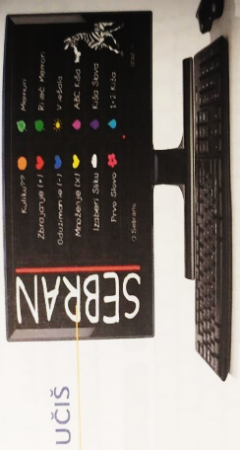
NA RAČUNALU :

1.UČIŠ NOVO GRADIVO -

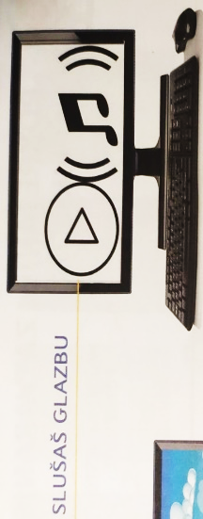
2.PIŠEŠ TEKST-

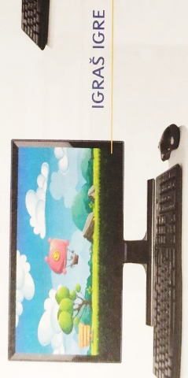
3.SLUŠAŠ GLAZBU-

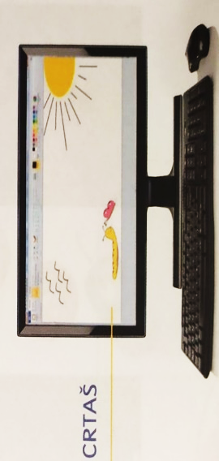
4.IGRAŠ IGRICE-

5.CRTAŠ -

